Max Bill (1)

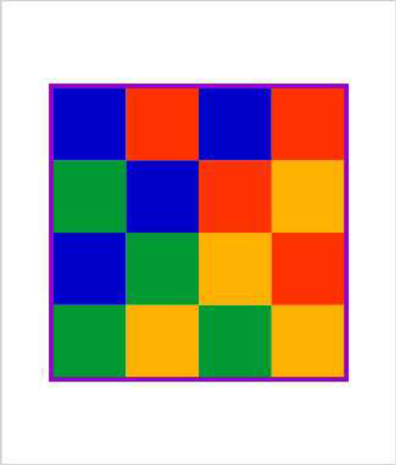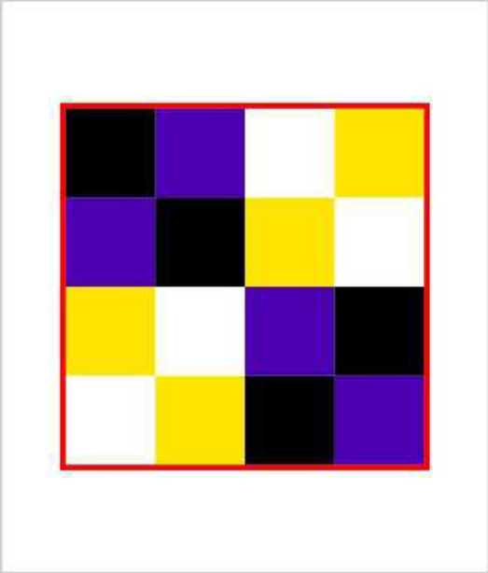
aus dem Werk „11x4:4“

Was meinst du? Wie sind die Bilder aus dem Werk 11x4:4 von Max Bill entstanden? Entdeckst du die 3 Regeln nach welchem die Bilder aufgebaut sind? Oben sind zwei von den 11 Bildern abgebildet.
Finde heraus wie die anderen 9 Bilder aussehen und male sie auf! Die 11 Bilder sind nicht symmetrisch zueinander.
Notiere deine Vermutung:

